PAŃSTWOWA AKADEMIA NAUK STOSOWANYCH
im. Ignacego Mościckiego
w Ciechanowie
ul. Gabriela Narutowicza 9, 06-400 Ciechanów
__________________________________________________________________________________
KAI.262.9.2026 Załącznik nr 5
OPIS PRZEDMIOTU ZAMÓWIENIA
,,Materiały informacyjno-promocyjne z okazji 25-lecia Uczelni z podziałem na zadania”
ZADANIE NR 1
Przedmiotem zamówienia jest dostawa fabrycznie nowych Plecaków i toreb podręcznych- 2 w 1 150 szt. zgodnie ze specyfikacją
- Zamawiający wymaga, aby oferowane produkty:
- były fabrycznie nowe, wolne od wad fizycznych i prawnych;
- były dopuszczone do dystrybucji oraz użytkowania na terenie Unii Europejskiej;
- posiadały solidny stelaż zapewniający stabilność i bezpieczeństwo użytkowania;
- produkty dostarczone do siedziby uczelni do dnia 31.03.2026 roku.
2. Warunki gwarancji:
- dostarczone produkty muszą być fabrycznie nowe, wolne od wad fizycznych i prawnych,
- dostawca udziela gwarancji jakości na okres: minimum 36 miesięcy
- gwarancja obejmuje wszelkie wady materiałowe, fabryczne oraz nieprawidłowości w wykonaniu.
Zakres przedmiotu zamówienia obejmuje:
Plecak i torba podręczna- 2 w 1 – 150 szt.

Parametry i atrybuty plecaków:
- Kolor: czarny, granat
- Materiał: poliester poly filament 210D, diamond PU backing
- Gwarancja: 3 lata
- Wymiary: 40 x 30 x 20 cm
- Znakowanie: Transfer sitodrukowy – napis pełna nazwa uczelni
- Materiał: wytrzymały poliester 900D, odporny na uszkodzenia i warunki atmosferyczne
- plecak i torba podręczna- 2 w Lekki i przestronny, z paskami wewnątrz
- Główna komora: przestronna zapinana na solidny zamek, aby mieściła laptop, książki czy ubrania, wyposażony w zewnętrzną kieszeń zamykaną na zamek błyskawiczny
- Dodatkowe kieszenie, zewnętrzna kieszeń na zamek umożliwiający szybki dostęp do telefonu portfela, kluczy, itp.
- Pojemność plecaka minimum 18 L
- Indywidualne pakowanie

Kontakt w sprawie projektu graficznego oraz opisów:
Pani Iwona Szwejkowska e-mail: iwona.szwejkowska@pansim.edu.pl lub tel: 23-672-20-50 wew. 2050
ZADANIE NR 2
Termin wykonania i dostarczenia punktu I , II , III zam. - do 15 luty 2026 r
Termin wykonania i dostarczenia punktu IV, V,VI,VIII zam.- do 15 marca 2026 r .

I. Informator - 1500 szt.
- Przygotowanie do druku, druk informatora
- Format - 200 mm x 210 mm
- Maksymalna ilość stron 44 - 48
- Gramatura papieru i druk
- papier środki – 130 g, druk wielobarwny 4+4
- papier okładki – karton 230 g, druk 4+1, foliowanie jednostronne
5. Oprawa - zeszytowa, szyty
6. Miejsce dostawy – PANSIM w Ciechanowie ul. Narutowicza 9.

II. Ulotka informacyjne - 8000 szt.
- Przygotowanie do druku, druk ulotki
- Format - 200 mm x 210 mm, łamane na pół
- Gramatura papieru i druk
- papier – kreda 115 g, druk wielobarwny 4+4
4. Miejsce dostawy – PANSIM w Ciechanowie ul. Narutowicza 9.

III. Plakat PANSIM 60 szt.
- Przygotowanie do druku, druk plakatu
- Format - A2
- Gramatura papieru i druk
– papier- kreda 150 g, druk wielobarwny 4+0
- Miejsce dostawy - PANSIM w Ciechanowie ul. Narutowicza 9.

IV. Teczka firmowa - 3000 szt.
- Przygotowanie do druku, druk teczki
Format - po zamknięciu 215x305 +/-3%
- Gramatura papieru i druk
– papier - karton 270 g, z białym spodem (typu GC1) druk wielobarwny 4+4 + kieszonka na dokumenty (folia)
- Teczka złożona.
- Miejsce dostawy - PANSIM w Ciechanowie ul. Narutowicza 9.

V. Zakładka promocyjna PAMSIM - 2000 szt.
1. Przygotowanie do druku, druk zakładki
- Format - 210 mm x 50 mm
- Gramatura papieru i druk
- papier – kreda 300 g, druk wielobarwny 4+4, foliowanie obustronnie
4. Miejsce dostawy – PANSIM w Ciechanowie ul. Narutowicza 9.

VI . Notes - 800 szt.
- Przygotowanie do druku, druk notesu
- Format - A5
- Gramatura papieru i druk
- papier środka – 60 kartki notes zadrukowany 1+0 klejony
- okładka – karton 300 g zadrukowany 4+0 + foliowany dwustronnie
- Miejsce dostawy - PANSIM w Ciechanowie ul. Narutowicza 9.

VII. Ulotka wydziałowa - 4000 szt.
1.Przygotowanie do druku, druk ulotki
- Format - 200 mm x 210 mm, łamane na pół
- Gramatura papieru i druk
- papier – kreda 115 g, druk wielobarwny 4+4
4. Miejsce dostawy – PANSIM w Ciechanowie ul. Narutowicza 9.

Kontakt w sprawie projektu graficznego oraz opisów:
Pan Wiesław Wernik e-mail: wieslaw.wernik@pansim.edu.pl lub tel: 23-672-20-50 wew. 2141

ZADANIE NR 3

Wykonanie i dostawa tablic informacyjnych dotyczących realizacji zadań z programu Ministerstwa Nauki i Szkolnictwa Wyższego – Dydaktyczna Inicjatywa Doskonałości - 2025 o rozmiarze 60/40 cm:
Musi zawierać dane według wzoru:
Wzór tablicy informacyjnej


- tablicę informacyjną wykonuje się zgodnie z następującymi wytycznymi:
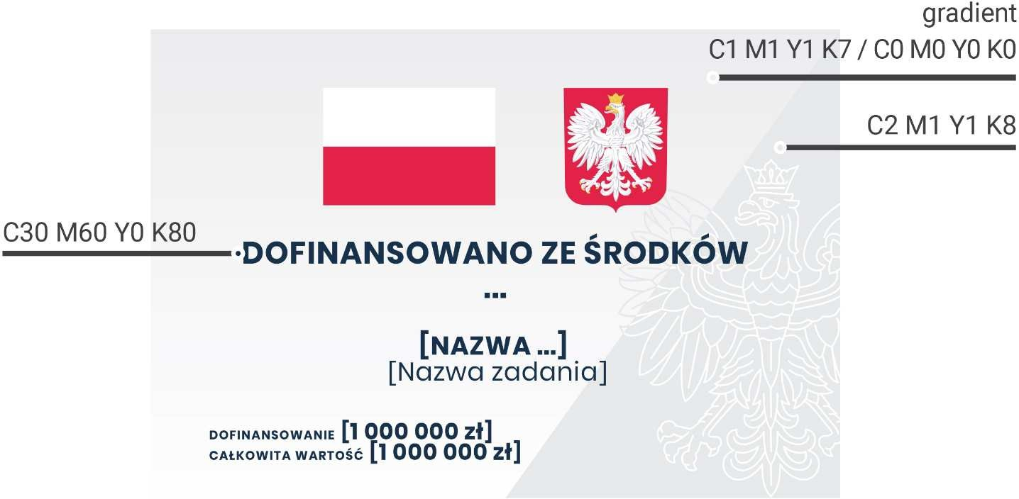
  - stosuje się kolory w sposób określony na rys. 1

  - stosuje się fronty zgodnie z tabelą
Tablica 60 × 40 | font | rozmiar | interlinia
[nazwa programu / dotacji /  funduszu] | Poppins Bold WERSALIKI | 60 | 60
[nazwa zadania] | Poppins Regular | 60 | 60
[wartości] | Poppins Bold WERSALIKI | 55 | 50

Specyfikacja:
- Materiał: płyta kompozytowa typu dibond, aluminium lub inny trwały materiał odporny na warunki atmosferyczne.
- Grubość: min. 3 mm.
- Technika druku: druk UV lub inna trwała technologia odporna na promieniowanie UV, wilgoć i ścieranie.

Wykonawca zobowiązany jest do:
- przygotowania projektu graficznego tablic,
- uwzględnienia wszystkich wymogów wizualnych
- przedstawienia projektu do akceptacji Zamawiającego przed drukiem,
- wprowadzenia ewentualnych poprawek.
- Dostarczyć do siedziby Zamawiającego: PANS w Ciechanowie, ul. Narutowicza 9, 06-400 Ciechanów. Tablice muszą być odpowiednio zabezpieczone na czas transportu.
- Minimalna gwarancja: 24 miesiące na trwałość nadruku i materiału.
- Niedopuszczalne są brudzenia, przebarwienia, uszkodzenia mechaniczne, wady nadruku czy jakiekolwiek inne wady wpływające na estetykę i jakość wykonania przedmiotu zamówienia.

Kontakt w sprawie projektu graficznego oraz opisów:
Pani Iwona Szwejkowska e-mail: iwona.szwejkowska@pansim.edu.pl lub tel: 23-672-20-50 wew. 2050

